HƯỚNG DẪN SỬ DỤNG WEBSITE QUẢN LÝ NHÀ TRƯỜNG DÀNH CHO TỔ TRƯỞNG TỔ GIÁM THỊ (PHẦN CÀI ĐẶT)
Lưu ý: Có nhiều phần có thể tổ trưởng không cần quan tâm nên có thể bỏ qua (những phần bỏ qua sẽ để chữ bỏ qua, những phần này do quản trị quản lý)
- Niên khóa:

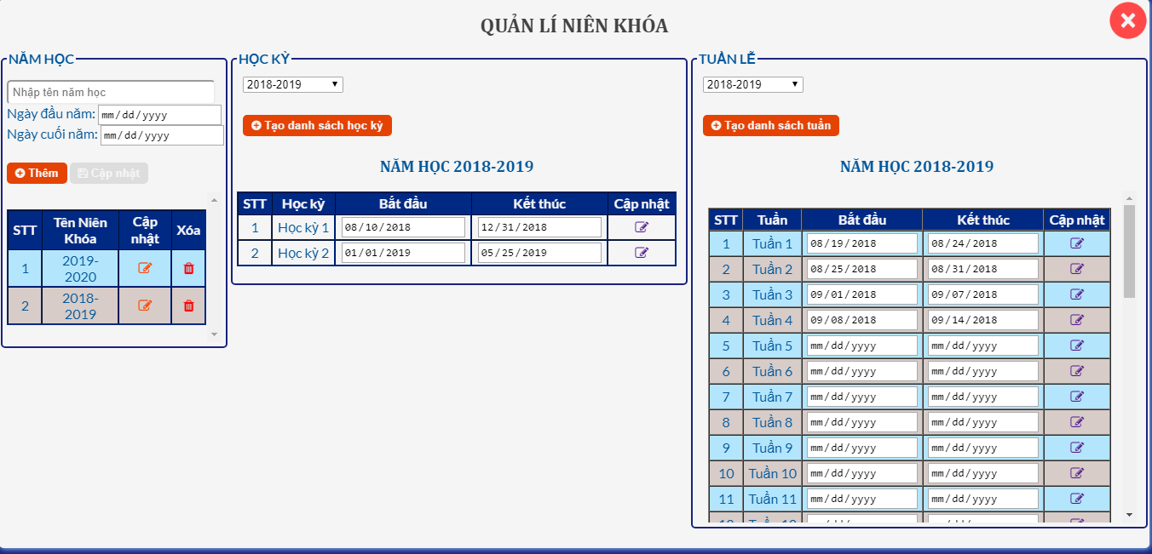
- Năm học: bỏ qua
- Học kỳ: bỏ qua
- Tuẩn lễ: Trong trường hợp muốn thay đổi ngày bắt đầu và kết thúc của tuần thì nhập trực tiếp hoặc chọn ngày vào ô tương ứng rồi nhấn nút lệnh cập nhật tại tuần đó (tổ trưởng cần theo dõi tuần kế tiếp xem đã có ngày bắt đầu hoặc kết thúc chưa, nếu chưa thì cập nhật ngày)
- Biên chế lớp:
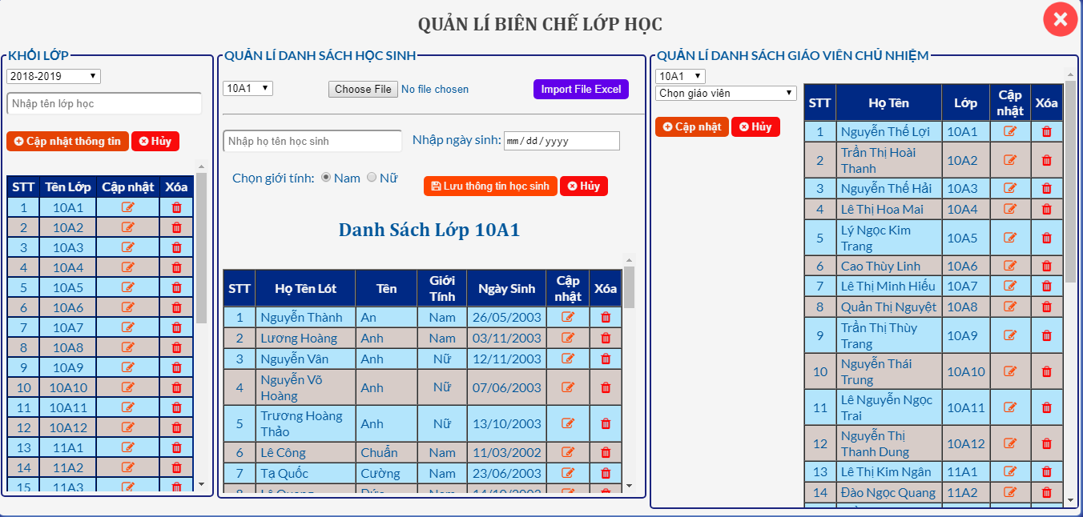
- Khối lớp: bỏ qua
- Quản lí danh sách học sinh:
- Thêm học sinh mới:
- Nhập họ tên học sinh
- Chọn ngày sinh
- Chọn giới tính
- Nhấn nút lưu thông tin
- Sửa thông tin học sinh:
- Nhấp váo nút lệnh cập nhật tương ứng với học sinh đó (các thông tin sẽ hiển thị lên các phần chỉnh sửa tương ứng như họ tên học sinh, ngày sinh, giới tính)
- Sửa thông tin tại các phần chỉnh sửa
- Nhấn nút lưu thông tin
- Xóa học sinh: Nhấn vào nút lệnh xóa tương ứng
- Quản lí danh sách giáo viên chủ nhiệm:
- Thêm:
- Chọn lớp
- Chọn giáo viên (lưu ý: cần có giáo viên trong danh sách, nếu chưa có, sang mục quản lý giáo viên để thêm giáo viên)
- Nhấn nút cập nhật để thêm giáo viên chủ nhiệm
- Sửa:
- Nhấn nút lệnh cập nhật tương ứng
- Thay đổi lớp hoặc giáo viên chủ nhiệm (chọn lại)
- Nhấn nút cập nhật để thêm giáo viên chủ nhiệm
- Xóa: Nhấn vào nút lệnh xóa tương ứng
- Danh sách giáo viên bộ môn:
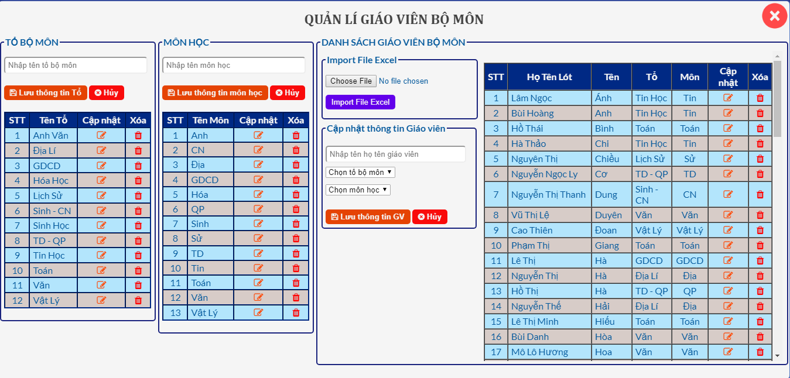
- Tổ bộ môn: bỏ qua
- Môn học: bỏ qua
- Danh sách giáo viên bộ môn
- Import File Excel: bỏ qua
- Cập nhật thông tin giáo viên:
- Thêm: nhập học tên, chọn tổ bộ môn, chọn môn lưu thông tin
- Cập nhật: Click vào nút cập nhật tương ứng rồi tiến hành thay đổi thông tin lưu thông tin
- Xóa: Nhấn vào nút lệnh xóa tương ứng với giáo viên đó
- Danh sách giám thị:
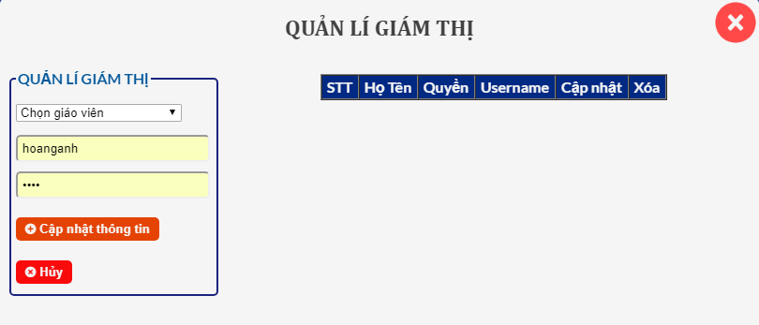
- Thêm: chọn giáo viên, nhập tên đăng nhập, mật khẩu cập nhật thông tin (thông báo giám thị đăng nhập và đổi mật khẩu)
- Sửa: Nhấp cập nhật và tiến hành sửa thông tin cập nhật thông tin
- Xóa: nhấn nút xóa tương ứng
- Nội quy và điểm
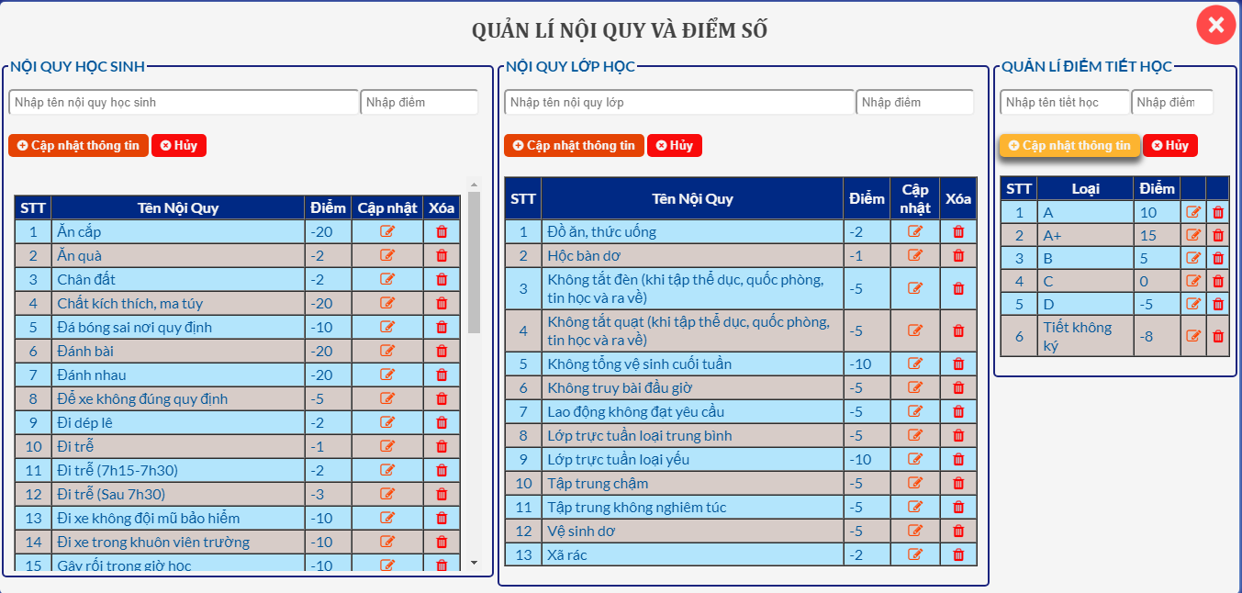
- Nội quy giáo viên
